附件6

广州市职业能力培训指导中心（广州市就业训练中心）地址及乘车指南
- 地址：广州市万福路139号
- 乘车指南

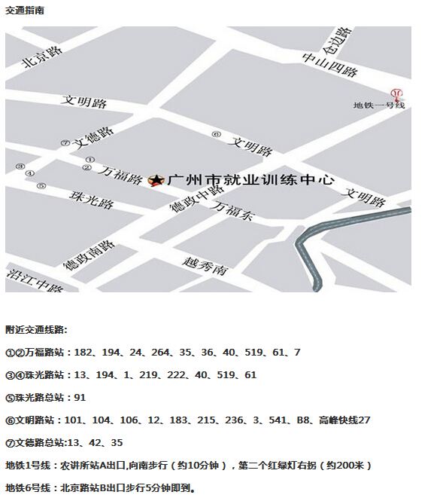

广州市高级技工学校黄
石校区乘车指南

广州市高级技工学校黄石校区乘车指南
A：黄石路站（方向：西往东）：下车向后走30米即到我校黄石校区正门口
途径该站公交车有：126 127 244 268 291A 291B 265 563 706 810 832 803 841
B：黄石路站（方向：东往西）：下车后在红绿灯过马路对面向西走100米即到我校黄石校区正门口
途径该站公交车有：519 523 528 556 803 807 810 832 840 886 886A
C：黄石路口站（方向：南往北）：下车后前行20米向右转入黄石东路再前行150米即到我校黄石校区正门口。
途径该站公交车有：198 21 244 251 254 268 274 280 291B 298 32 58 58A 510 511 126 127 244 265 268 36 563 706 803 810 832 841
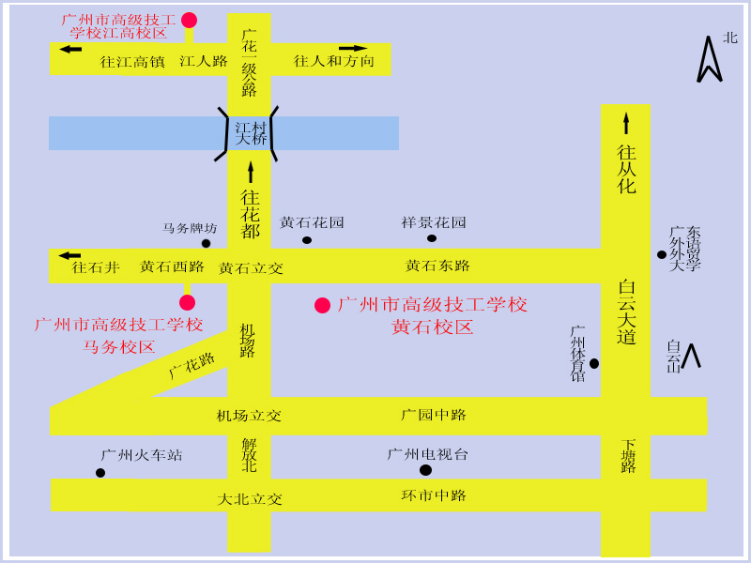
广州市工贸技师学院乘车指南
学院地址：广州市白云区机场路2636号；
联系电话：（020）86544084；
乘车路线：学院（中心校区）正门口就是“冶金技校”公交车站，经过该公交车站的公交线路有： 21路、58 A路、127路、298路、511路、523路、523A路、539路、706路、807路、840路、花都-东圃专线
广州市工贸技师学院网站：http://www.gzittc.com
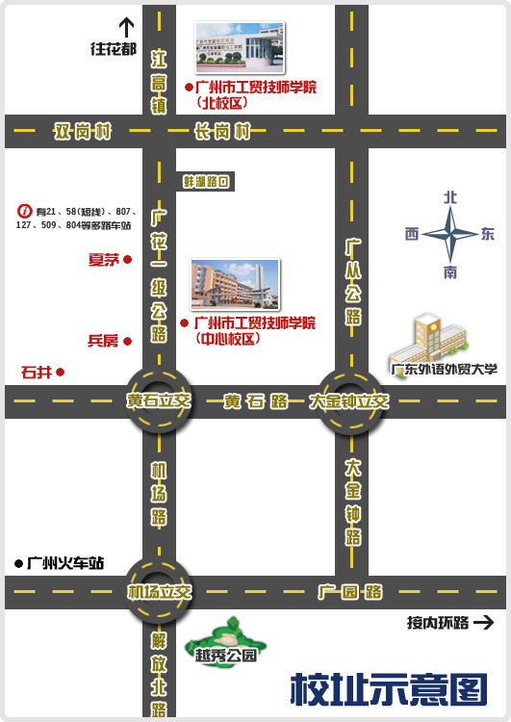

广州市轻工高级技工学校
南校区乘车指南
一、地址：广州市滨江中路272号；
二、乘车路线：
1. 乘13、14、29、82、87、88、186、253、544路公共汽车到江南大道北站下车，往海珠桥脚走即到我校；
2. 乘8、25、121、B21号公共汽车到海珠桥脚站下车；
3. 乘10、16号等公共汽车到南华中路站下车，往海珠桥脚方向走；
4. 乘地铁在海珠广场站下车（A出口）过海珠桥即到我校。
三、网址：http://www.gzslits.com.cn/
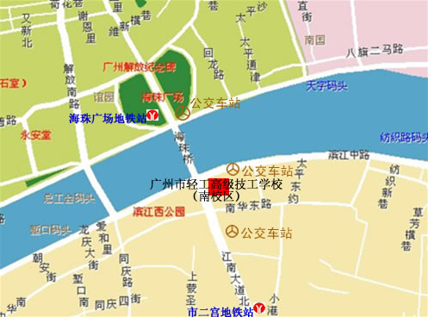

广州市公用事业高级技工学校东华南校区
乘车指南

一、地址：广州市越秀区东华南路162号
二、乘车指南：
广州火车总站——东华南路
1. 从广州火车站总站,乘坐211路上行(广州火车站总站-番禺礼村总站),到 东湖新村站下车步行至 东华南路 即可。
2. 从广州火车站总站走约260米到地铁广州火车站B出入口乘坐地铁二号线(坐3站)到 公园前站 转乘地铁一号线(坐2站)到地铁 烈士陵园站B3（省人民医院）出口，沿东川路步行至 东华南路 即可。

广州火车东站——东华南路
1. 从广州火车东站,乘坐551路上行(广州火车东站-晓港湾),到 东华南路 站下车过对面马路直走即可。
2. 从广州东站,乘坐地铁1号线(西朗-广州东站),到烈士陵园站B3（省人民医院）出口，沿东川路步行至 东华南路 即可。

省汽车站——东华南路
1. 从 省汽车站 到地铁 广州火车站 出入口乘坐地铁二号线(坐3站)到铁公园前站转乘地铁一号线(坐2站)到 烈士陵园站B3（省人民医院）出口，沿东川路步行至 东华南路 即可。

天河客运站——东华南路
1. 从天河客运站总站,乘坐65路下行(天河客运站总站-宝岗大道总站),到 东川路 站下车步行至 东华南路 即可。
2. 从天河客运站 乘坐535路(联合总站-白云路总站),到 白云路总站 下车步行至东华南路即可。
海珠客运站———东华南路

1. 从 海珠客运站总站 乘坐287路下行(海珠客运站总站-动物园南门(总站)),到东湖路 站下车步行至 东华南路 即可。

2. 从 海珠客运站 乘坐35路下行(大学城科学中心总站-文德路总站),到 东川路 站行至 东华南路 即可。
三、广州市公用事业高级技工学校网址：http://www.gzgyjx.com/
四、东华南校区指引图
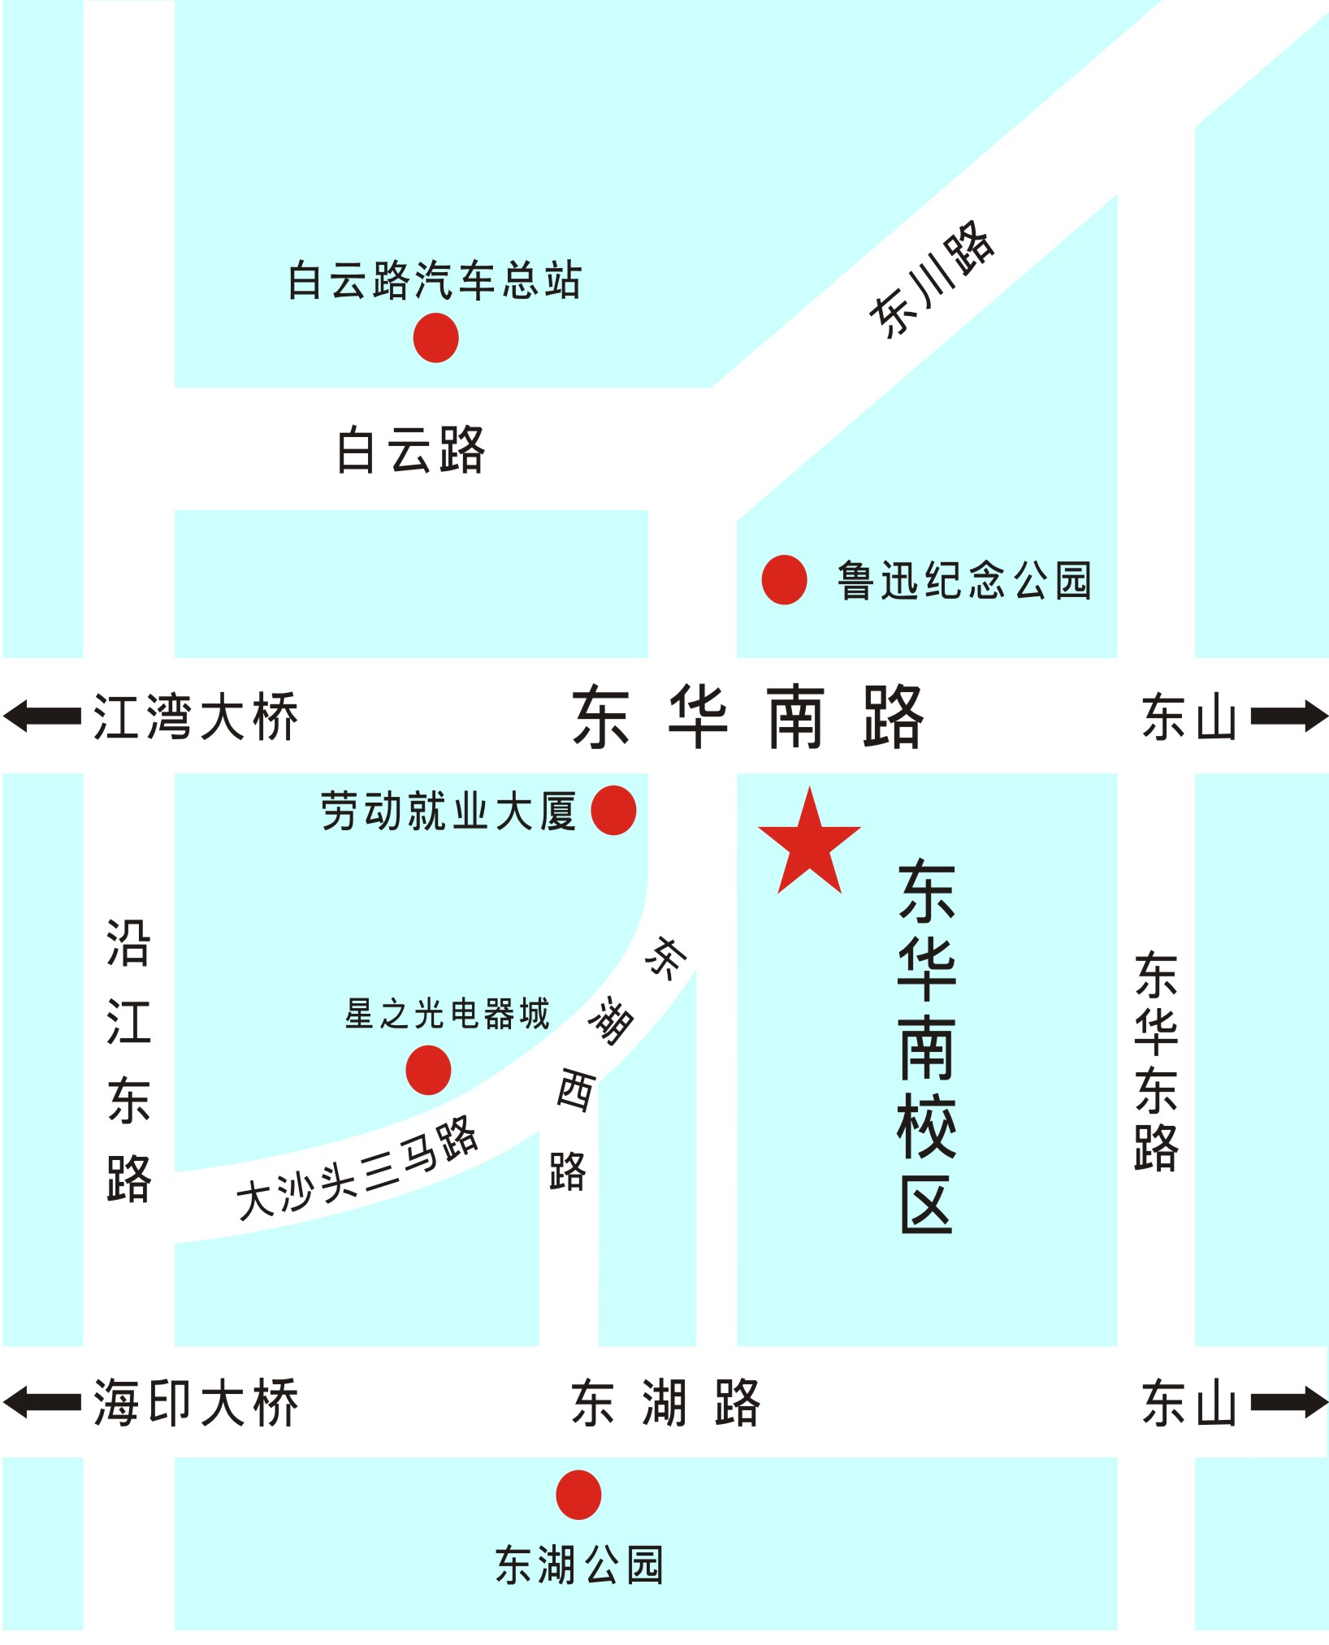

广州市机电高级技工学校白
云校区乘车指南

白云校区：广州市白云区槎头西洲北路 148 号
乘车指南：17,228,237,291,521,527路公交车
学校网址： www.gzjdgj.com www.getc.net.cn

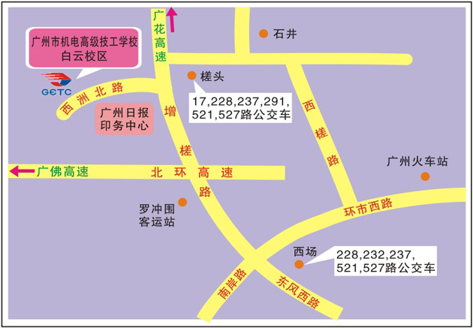

广州市交通高级技工学校荔
湾校区乘车指南
一、地址：广州市荔湾区荔湾路 96 号（新大新公司荔湾商厦旁）
二、乘车路线： 15 、 52 、 55 、 88 、 105 、 114 、 133 、 196 、205、207、231、 268 、 275 、 530 、 549 、 555（“彩虹桥站”下车 )
（1）“广州火车站”坐52路(坐4站)、275路(坐4站)到彩虹桥站下.走约120米到广州市交通高级技工学校荔湾校区下车。或者乘坐地铁一号线到“陈家祠”站D出口走约580米到广州市交通高级技工学校荔湾校区。
（2）“广州火车东站”坐地铁一号线到“陈家祠”站D出口走约580米到广州市交通高级技工学校荔湾校区。
（3）“天河客运站”坐297路车在(坐16站)到康王北路站下.走约520米到广州市交通高级技工学校荔湾校区。
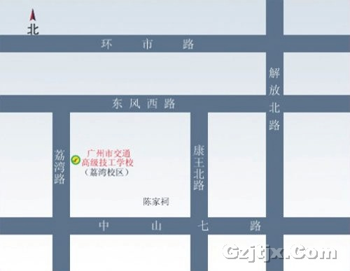
三、网址：http://www.gzjtjx.com/

